普通用户管理模块设计

功能设计说明

1.1 功能1 管理员增加新的系统用户
- 设计图
本模块的处理过程如图所示：
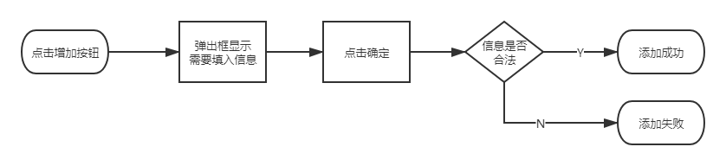
图1 增加新用户功能流程图
- 功能描述
管理员可以创建新的用户账户。通过点击“增加”按钮，弹出框显示输入信息，管理员输入用户名、密码和邮箱的信息后，点击确定，当输入信息无误时，即可创建新用户。
- 输入数据
输入用户名、密码、邮箱。
- 输出数据
创建出新的用户。
- 业务算法和流程
根据输入的用户信息进行包装，对包装类进行审查，对数据库中的数据进行匹配，拒绝不符合标准的数据的请求。符合标准的请求转换为具体的用户类，并存入数据库中，拒绝不符合标准的请求。将请求的响应包装，返回至前端转化为响应的页面。

1.2 管理员删除系统用户
- 设计图
本模块的处理过程如图所示：
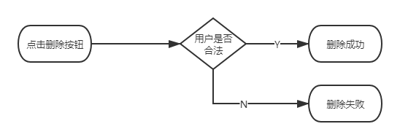
图2 删除用户功能流程图
- 功能描述
管理员可以删除已有的系统用户，在选定（可多选）需要删除的用户后，点击删除按钮，即可成功删除用户。
- 触发-响应
触发：选择用户并点击删除；
响应：提示删除成功。
- 业务算法和流程
从程序模块根据输入的用户信息进行包装，对包装类进行审查，对数据库中的数据进行匹配，拒绝不符合标准的数据的请求。符合标准的请求转换为具体的删除操作，判断此用户是否存在，若存在则将管理员数据从数据库中删除。将删除结果进行包装后返回，将返回结果转换为具体的页面响应。

1.3 管理员修改系统用户
- 设计图
本模块的处理过程如图所示：
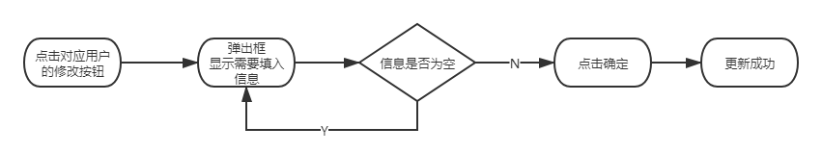
图3 修改用户信息功能流程图
- 功能描述
管理员可以修改用户的账户信息。点击对应用户的修改按钮，通过弹出框来修改对应账户信息，点击确定提交修改。
- 输入数据
输入需要修改的密码、邮箱。
- 输出数据
无。
- 业务算法和流程
根据输入的信息对相应的数据进行更新，根据前端输入的信息，判断信息是否为空，当信息非空时在数据库中对原有的信息删除，然后添加新输入的信息。

1.4 管理员可以查看用户的信息以及领用情况

设计图
本功能的处理过程如图所示：
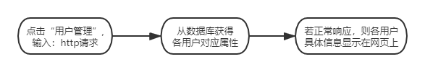

功能描述
管理员登陆后将自动跳转至“用户管理”界面，可以清晰看到所有用户的详细信息：ID、用户名、邮箱、账户激活状态等。

业务算法和流程
http请求传到后端之后，返回布尔值True或False，表明是否正常跳转，若正常则获取数据库数据并返回到页面上。

输入-输出数据
无。

1.5 管理员可以锁定特定用户的账号

设计图
本功能的处理过程如图所示：
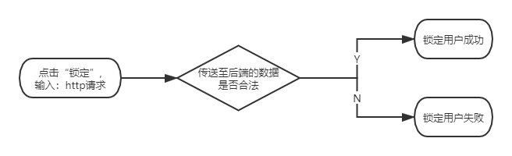

功能描述
管理员可以锁定用户的账号，账号锁定后用户仍可正常登录，但登录后仅可以查看申请设备的历史记录，不可以发起申请请求。

业务算法和流程
锁定账户的http请求传到后端之后，返回布尔值True或False，表明是否正常跳转，若正常则返回原页面并锁定指定用户。

输入-输出数据
无。

